**Новые методы синтеза 5-сульфоизоксазолов и их противомикробная активность**

***Сазонов А.С., Василенко Д.А., Аверина Е.Б.***

*Студент, 6 курс специалитета*

*Московский государственный университет имени М.В. Ломоносова,*

*Химический факультет, Москва, Россия*

*E-mail: artem.sazonov@chemistry.msu.ru*

Недавно в нашей лаборатории был разработан новый метод функционализации изоксазольного цикла на основе реакции ароматического нуклеофильного замещения нитрогруппы 3-EWG-5-нитроизоксазолов на различные *N-, O-, S*-нуклеофилы [1]. В рамках настоящего исследования был разработан препаративный метод синтеза 5-сульфинил- (**3**) и 5-сульфонилизоксазолов (**4**) на основе реакции замещения нитрогруппы изоксазолов **1** на фрагменты различных тиофенолов и последующего окисления 5-тиоарилизоксазолов **2** под действием*м*-хлорпербензойной кислоты (mCPBA). Была проведена оптимизация условий, и было показано, что в зависимости от количества окислителя могут быть получены продукты частичного и полного окисления серы – производные изоксазола **3** и **4**. В найденных оптимальных условиях окисления продукты **3** и **4** образуются с хорошими выходами.

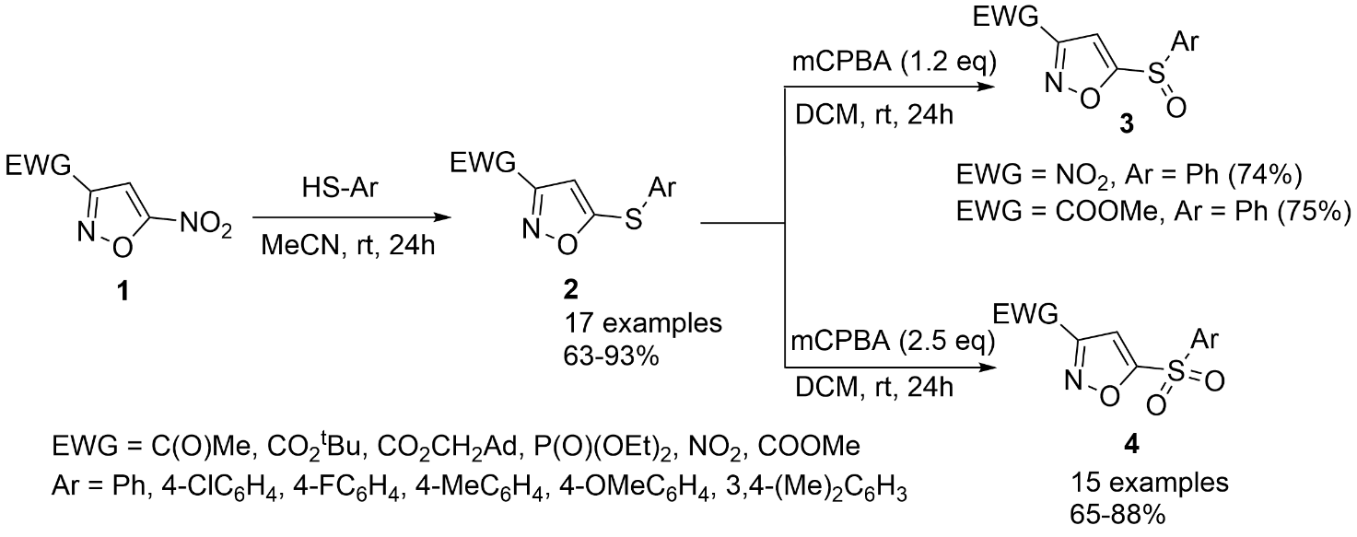

Схема 1. Синтез 5-сульфинил- (**3)** и 5-сульфонилизоксазолов (**4)**

Для всех полученных соединений был проведен скрининг антимикробной активности по отношению к различным типам грибков и бактерий. Были найдены структуры, показавшие антибактериальную и противогрибковую активность, сопоставимую с известными лекарственными препаратами.

Таким образом, разработан новый синтетический подход к получению 5-сульфинил- и 5-сульфонилизоксазолов, представляющих интерес для изучения антимикробной активности.

**Литература**

1. Vasilenko D.A., Dronov S.E., Parfiryeu D.U., Sadovnikov K.S., Sedenkova K.N., Grishin Y.K., Rybakov V.B., Kuznetsova T.S., Averina E.B. 5-Nitroisoxazoles in SNAr reactions: access to polysubstituted isoxazole derivatives // Org. Biomol. Chem. 2021. Vol. 19. P. 6447-6454.